Результаты государственного санитарного надзора
по разделу гигиены питания за 8 месяцев 2017 года

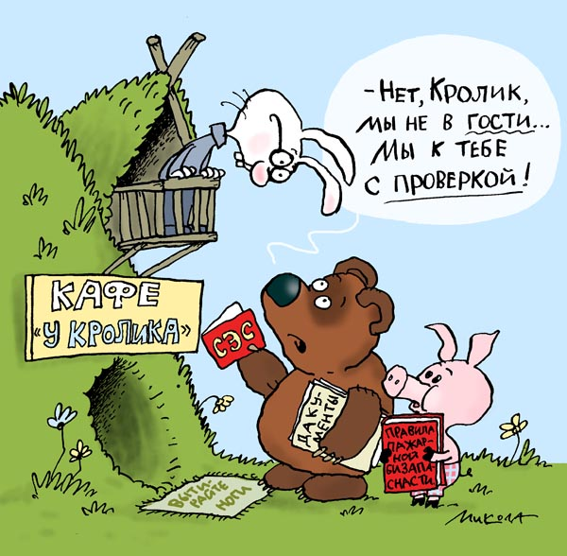

За 8 месяцев 2017 года специалистами Государственного учреждения «Зельвенский районный ЦГЭ» в соответствии с п.9.2, п.10 Указа Президента Республики Беларусь от 16 октября 2009 г. № 510 «О совершенствовании контрольной (надзорной) деятельности в Республике Беларусь» (в редакции Указа Президента Республики Беларусь от 26.07.2012 №332), Постановлением Главного государственного санитарного врача Республики Беларусь от 06.01.2012 № 2 «Об активизации и повышении эффективности выполнения санитарно-эпидемиологического законодательства торговыми объектами, рыночными образованиями, объектами общественного питания и придорожного сервиса» проведено 9 плановых, 6 внеплановых проверок субъектов хозяйствования. В соответствии с координационным планом контрольной (надзорной) деятельности по Гродненской области на 1-е полугодие 2017 года были проведены плановые проверки магазинов № 6 ГПТФ ОАО «Агрокомбинат «Скидельский», «Евроопт» № 573 филиала ООО «Евроторг» в г.Гродно, «Северный» ЧТУП «ДенТаторг», «Пачастунак з Ваукавыску» ТУП «Угощение из Волковыска», «Миля» ООО «Дабровойт», кафе ООО «ДЕВЕ», Зельвенского филиала Гродненского ОПО, индивидуальных предпринимателей Насута Н.В., Маковской Л.И. Внеплановыми проверками было охвачено 15 торговых объектов по торговле продовольственным сырьем и пищевыми продуктами и 1 объект общественного питания (магазины «Северный» ЧТУП «ДенТаторг», «Евроопт» № 573 филиала ООО «Евроторг» в г.Гродно, «Миля» ООО «Дабровойт», магазины «Лакомка», «Виктория», аг.Кривичи, «Радуга» аг.Голынка, «Продукты» аг.Деречин, д.д. Острово, Старое Село, Золотеево, буфет, расположенный по адресу: г.п.Зельва, ул.Шаповалова, д.8, Зельвенского филиала Гродненского областного потребительского общества, торговые объекты ИП Попечиц Г.И., ИП Дыренковой И.В., ИП Потаповича И.И.).
Нарушения требований законодательства в области санитарно-эпидемиологического благополучия населения установлены во всех проверенных торговых объектах.
Основными выявленными нарушениями являются:
хранение и реализация пищевых продуктов с истекшим сроком годности (магазины «Ивушка» ООО «Беллактторгмаг», «Родны кут», «Мясная лавка», «Лакомка», «Перекрёсток», «Удобный» (2 случая), аг.Мижеричи, аг.Теглевичи, аг.Кривичи, аг.Деречин, аг.Голынка, аг.Кошели, аг.Бородичи, аг.Елка, д.Самаровичи, д.Угринь, д.Октябрьский, д.Бережки, д.Монтяки, д.Добросельцы, д.Снежная, д.Острово, д.Подболотье, буфет по адресу г.п.Зельва, ул.Шаповалова,8 кафе «Ганненскi падворак» Зельвенского филиала Гродненского ОПО; магазин «Миля» ООО «Дабровойт», столовая КСУП «Бородичи»);
хранение пищевой продукции без маркировочных ярлыков либо с неполной информацией о пищевой продукции на маркировочных ярлыках (магазины «Северный» ЧТУП «ДенТаторг», «Миля» ООО «Дабровойт», «Родны кут» №3, «Лакомка», «Мясная лавка», «Родны кут» по ул.Пушкина,102, аг.Кошели, аг.Каролин, д.Угринь, буфет по адресу г.п.Зельва, ул.Шаповалова,8, Зельвенского филиала Гродненского ОПО; магазин «На Савецкай» ООО «ЮРНИТеК» (2 случая), ИП Русак Е.В.);
не соблюдение температурного режима хранения пищевой продукции (магазины «Удобный», «Перекресток», д.Самаровичи, д.Задворье, аг.Кривичи, аг.Деречин, аг.Голынка, л.Старое Село, «Виктория», «Родны кут» №3, «Родны кут» по ул.Пушкина,102, кафетерий «Родны кут» Зельвенского филиала Гродненского ОПО; магазины «Евроопт» № 573 филиала ООО «Евроторг» в г.Гродно, «Северный» ЧТУП «ДенТаторг», «Миля» ООО «Дабровойт», ИП Попечиц Г.И., кафе «Белый парус» ООО «Зельва ТурСервис»);
не содержание в чистоте торгового и холодильного оборудования, помещений (магазины «Лакомка», «Продукты», «Виктория», «Родны кут» по ул.Пушкина,102, д.Бережки, д.Самаровичи, д.Золотеево, д.Острово, аг.Елка, аг.Деречин, аг.Бородичи, аг.Кошели, д.Луконица, д.Подболотье, буфет по адресу г.п.Зельва, ул.Шаповалова,8 Зельвенского филиала Гродненского ОПО, магазины «Ивушка» ОО «Беллактторгмаг», ИП Попечиц Г.И., ИП Потапович И.И.).
По результатам проведенных надзорных мероприятий подготовлено 15 предписаний по устранению нарушений, 102 рекомендации по устранению нарушений, 53 предписания о запрещении реализации пищевых продуктов общим весом 246,726 кг, 38 предписаний о приостановлении (запрете) деятельности, из них 11 предписаний о сокращении ассортиментного перечня реализуемой пищевой продукции. Внепланово обучено 108 человек. К дисциплинарной ответственности привлечено 12 лиц, ответственных за выявленные нарушения.
По фактам выявленных нарушений составлено 58 протоколов об административных правонарушениях на должностных лиц. Общая сумма штрафов составила 6578 руб. Составлено 67 протоколов об административных правонарушениях на должностных лиц. Общая сумма штрафов составила 7222 руб. Составлено 3 протокола об административных правонарушениях на юридических лиц. Общая сумма штрафов составила 1725 руб.

